CHAPTER 13

X-WINDOW and
WINDOW MANAGERS

13.1 X-WINDOW Sistemi
X Window siteminden önce UNIX terminal tabanlı ve grafik desteği olamayan bir sistemdi. X Windows’un tasarlanması sayesinde grafik tabanlı uygulamalar da UNIX türevi işletim sistemlerinde boy göstermeye başladılar.
X Window Sistemi UNIX sistemler için geliştirilmiş geniş ve güçlü bir grafik ortamıdır. İlk olarak MIT tarafından geliştirilmiş olmasına rağmen günümüzde bir çok firma tarafından geliştirilmektedir. Bugün tüm linux dağıtımları ile birlikte X Window sisteminin serbestçe dağıtılabilir sürümü olan Xfree86 (Xorg) gelmektedir. Bu sürümle beraber gerekli tüm çalışabilir dosyalar, kütüphaneler ve araçlar gelmektedir. Xfree86/Xorg ile ilgili ayrıntılı bilgi http://www.x.org adresinden alınabilir.
X Window uygulamalarının yaptığı iş belli bir komutu TCP/IP üzerinden X-Sunucusuna göndermekten ibarettir.
Tipik bir X Window uygulamasının çalışmasında geçen temel adımlar aşağıdaki gibidir :
- X-sunucusu başlatılır ve gerekli konfigürasyon dosyaları okunur ve grafik kartı tanınır. Daha sonra gerekli tüm donanımlar grafik moduna geçirilir.
- X-sunucusu gelecek istekleri karşılamak için bir TCP portu açar ve gelecek istekleri beklemeye başlar.
- Uygulama X-sunucusuna bağlantı isteğini belirtir. X-sunucusunda tanımlı kurallar çerçevesinde uygulamanın sunucuya bağlanmasına izin verilebildiği gibi uygulamanın bağlanması engellenebilir.
- Bağlantı kurulduktan sonra uygulama programı X-sunucusuna gerekli komutları göndererek ekranda görüntülenmesini sağlar.
X-sunucularının temelde gerçekleştirdikleri görevlerden en önemlisi grafik kartını kullanma görevidir. X-sunucularının bir grafik kartını kullanabilmesi için bu grafik kartının temel özelliklerini bilmesi gerekmektedir. Günümüzde çoğu kart SVGA standardını desteklediği için , SVGA modda çalışma mantığını kullanan X-sunucusu ile sorunsuz çalışmaktadırlar.
Ayrıca grafik kartlarının çalıştığı modların X-sunucusu tarafından bilinmesi gerekmektedir. Aksi takdirde X-sunucusu grafik kartını kullanamayacaktır. Bu yüzden grafik kartı seçerken X Window ile uyumlu olup olmadığın kontrol edilmesinde yarar vardır. X Window sistemi tarafında tanınan tüm kartların ve chipsetlerin listesi Xfree86/Xorg internet sayfalarında bulanabilir.
13.2 Pencere Yöneticileri
X-Window sistemi uygulama programlarının görüntüleri üzerinde kullanıcı tarafından yapılabilecek olan boy değiştirme, pencerenin bulunduğu yeri değiştirme, simge durumuna geçirme gibi belirli işlemleri yapmak için özel yetkilere sahip programlar kullanmaktadır. Bu programlar pencerelerin yönetimi ile ilgilendiğinden “pencere yöneticileri” ismini almışlardır.
Pencere yöneticileri temelde özel yetenek ve yetkilere sahip uygulama programlarıdır. Bu programların sağladığı birçok özellik bulunmakla beraber, özellikler denetçiden denetçiye değişmektedir. Tüm pencere deneticilerinde olan ortak özellik uygulama çalıştırabilme özelliğidir. Tüm pencere denetçileri farklı şekilde de olsa bir uygulamanın çalıştırılabilmesi için yöntemler sunarlar.
13.3 Kullanılacak Pencere Yöneticisinin Seçimi
Pencere denetçilerinin sayısının fazla olması ve ayrı ayrı her pencere denetçisinin belirli bir kullanıcısının olması sebebiyle tüm linux dağıtımları birden fazla pencere denetçisi ile birlikte gelmektedir. Günümüz dağıtımları genel olarak iki farklı masaüstü sistemi kullanmaktadır. Bunlar GNOME ve KDE masaüstü sistemleridir.
Ayrıca windowmaker, icewm, fvwm gibi diğer pencere denetçileri de diğer linux dağıtımları ile birlikte gelmektedirler.
Red Hat Linux sistemlerde kullanıcı kurulum sırasında GNOME veya KDE masaüstü sistemlerinin her ikisini de seçmişse sistemde hangi pencere yöneticisinin varsayılan olarak kullanılacağı bilgisi
/etc/sysconfig/desktop
dosyasında tutulmaktadır.
Red Hat Linux dağıtımları her zaman GNOME masaüstü sistemini önerdikleri için bu dosyanın eksikliği veya içinin boş oluşu tercih edilen sistemin GNOME olduğunu belirtmektedir. KDE masaüstü sisteminin seçilmesi için bu dosyanın “KDE” satırını içermesi gerekmektedir.
Eğer iki masaüstü sistemi de mevcut değil ise sistemde var olması muhtemel olan diğer pencere yöneticileri araştırılır ve bulunan bir tanesi çalıştırılır.

13.4 GNOME Masaüstü

GNOME masaüstü kullanıcıların bilgisayarlarını kolayca kullanmaları ve konfigüre etmeleri için yaratılmış bir masaüstü ortamıdır. Bu ortam masaüstü , panel ve bir çok uygulama içermektedir.
GNOME projesi kaynak kodu açık bir projedir ve yüzlerce programcı tarafından GTK+ kullanılarak geliştirilmektedir.
GNOME projesi Red Hat tarafından desteklenmektedir. Bu sebepten dolayı Red Hat masaüstü sistemlerinde kullanıcı arayüzü olarak GNOME masaüstünü önermektedir.
GNOME masaüstü kullanıcıya masaüstünü istediği gibi oluşturabilmesi avantajını sağlamaktadır. GNOME ile birlikte gelen GNOME oturum yöneticisi sayesinde kullanıcının yaptığı ayarlar, daha sonraki oturumlarda da geçerli olabilmektedir. GNOME ile birlikte gelen uygulamalar veya GNOME masaüstü için özel yazılmış uygulamalar oturum özelliğinden faydalanabilmektedir. Bu özellik ile belirtilen, sistemden çıkıldığında çalışan programlar yeniden sisteme girildiğinde yeniden çalıştırılacaktır.
GNOME , GNU Network Object Model Enviroment kelimelerinin baş harflerinden oluşmuş bir kısaltmadır.

13.5 KDE Masaüstü Ortamı

KDE daha çok Linux’a yeni başlayanlar için tasarlanmış bir arayüzdür. Bu özelliklerden birkaçını şu şekilde sıralayabiliriz,
a) Hoş görünümlü, kullanımı kolay bir pencere ortamı
b) Güçlü, kullanımı kolay bir dosya yöneticisi
c) Basit merkezi yapılandırma
a) Pratik ve hızlı pencere yöneticisi

13.6 twm pencere yöneticisi

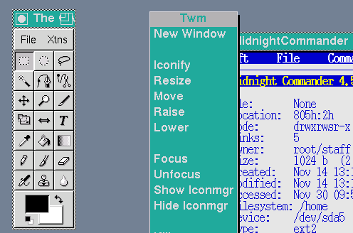

Redhat/Fedora ile birlikte gelen çok basit ve ilkel bir pencere yöneticisidir. Çok az kaynak tüketir. Temel işlemlerin yapılması için kullanılabilir. Çok az kaynak tükettiği için düşük konfigurasyonlu bilgisayarlarda kullanılabilir.

13.7 X-Sunucusunun Konfigürasyonu
X-sunucusu Xorg.conf isimli konfigürasyon dosyasında bulunan ayarları okuyarak donanım ile gerekli bilgiye ulaşır. Bu dosyada fare, klavye, monitör ve ekran kartı ile ilgili tanımlamaların yanı sıra sistemde bulunan fontlar ve kullanılabilecek renkler ile ilgili bilgiler de bulunmaktadır.
Bu dosyanın el ile hazırlanması ve düzenlenmesi kolay bir işlem değildir. Gerekli görülmediği takdirde bu dosya üzerinde yardımcı programlar kullanılmadan değişiklik yapılmaması gerekmektedir.
Bu dosyada yapılan ufak bir hata X-sunucusun çalışmamasına sebep olacaktır..
X-sunucusu 2 şekilde düzenlenebilir
- Görsel yapılandırma aracı ile (system-config-display)
- Konfigurasyon dosyası (/etc/X11/Xorg.conf) el ile düzenlenerek
 | Dikkat  /etc/X11/Xorg.conf dosyasını system-config-display yada el ile düzenlediğinizde değişikliklerin etkin olması için Gnome/Kde oturumundan logout olup tekrar login olmalısınız, veya  Ctrl + Alt + Backspace  tuşları ile X sunucuyu tekrar başlatabilirsiniz.

13.8 Görsel Konfigurasyon (system-config-display)

/etc/X11/Xorg.conf dosyasını düzenlemek için Red Hat’ın
system-config-display
uygulaması kullanılabilir. Program Applications-> System Settings -> Display menüsünden veya komut satırından adı yazılarak çalıştırılabilir.

System-config-display aracını çalıştırdığınızda aşağıdaki gibi bir pencere ekrana gelir.
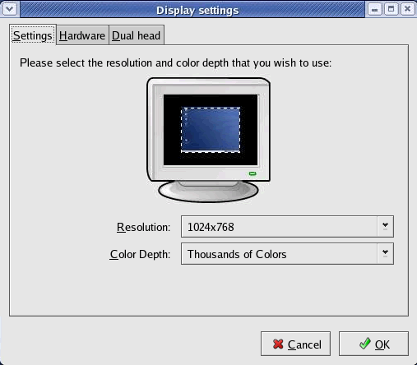
Şekil 13.8 system-config-display aracı
Eğer monitör ve görüntü kartınız Xorg tarafından tanınmışsa Çözünürlük ve renk derinliği bilgileri listeden seçilebilir durumdadır.
Hardware sekmesinden Monitör ve Görüntü kartınız ile ilgili bilgiler ve bunları konfigüre etmek için seçenekler ekrana gelir.
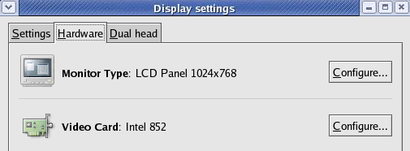
Şekil 13.8.2 Görüntü ayarları
Monitör bilgilerinizi değiştirmek için Configure butonunu tıkladığınızda, aşağıdaki gibi Monitör sürücüleri listesi ekrana gelir.
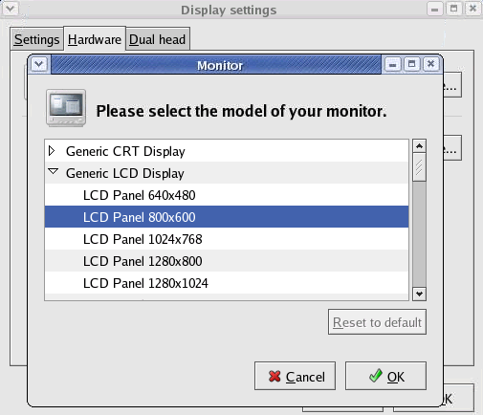
Monitörünüz listede bulunmuyorsa benzer bir modeli veya tüplü monitör ise Generic CRT, LCD monitör ise Generic LCD seçebilirsiniz.
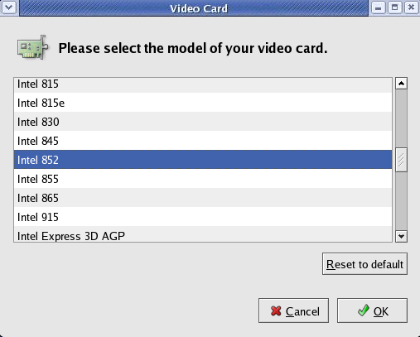
Görüntü kartınız yukarıdaki listede bulunmuyorsa benzer bir modeli veya

VESA driver (generic)

seçebilirsiniz. Ayrıca aşağıdaki üreticilerin birine ait görüntü kartı kullanıyorsanız aşağıdaki sitelerden Linux sürücülerini indirip kurarak donanımınızla ilgili ek özellikleri kullanabilirsiniz.

- NVIDIA yongaları için www.nvidia.com
- ATI yongaları için www.ati.com
- VIA yongaları için www.viaarena.com
- SiS yongaları için www.sis.com

13.9 /etc/X11/xorg.conf Dosyasını düzenlemek
Xorg sunucu ile ilgili dosyaların tümü
/etc/X11/
dizininde bulunur. Xorg sunucunun ana konfigurasyon dosyası
/etc/X11/xorg.conf
dur.
Dikkat
Redhat Enterprise Linux 3 ve daha önceki sürümler XFree86 adlı X sunucuyu kullanırlar. Bu sunucunun konfigurasyon dosyası ,
/etc/X11/XF86Config
dosyasıdır. Bu dosyanın yapısı Xorg konfigurasyon dosyası ile tamamen aynıdır.

13.10 xorg.conf Dosya formatı
Xorg.conf dosyası aşağıdaki gibi Section/EndSection ifadelerinden oluşur.
Section "<section-adı>"
. . .
EndSection

13.11 xorg.conf Dosya Ayarları
İlk bölüm “ServerLayout” olarak adlandırılmıştır ve X sunucunun kullanacağı donanım hakkında genel bilgiler içerir.
Section "ServerLayout"
Identifier "Default Layout"
Screen 0 "Screen0" 0 0
InputDevice "Mouse0" "CorePointer"
InputDevice "Keyboard0" "CoreKeyboard"
InputDevice "DevInputMice" "AlwaysCore"
EndSection
İkinci bölüm “Files” bölümüdür. Sistemde kullanılacak renk düzenlemesi dosyaları (RGB (red, green, blue)) ve X Font sunucusunun TCP portu ile ilgili bilgiler içerir.
Localhost’un 7100 portuna yapılan bağlantılar firewall ile engellenirse fontların görüntülenmesinde sorunlar yaşanabilir.
Section "Files"
RgbPath "/usr/X11R6/lib/X11/rgb"
FontPath "unix/:7100"
EndSection
Aşağıdaki bölümde X sunucunun kullanacağı modüller (sürücüler) listelenmiştir. Genellikle bu bölümde değişiklik yapmanıza gerek yoktur.
Section "Module"
Load "glx"
Load "record"
Load "freetype"
Load "type1"
Load "dri"

EndSection
Aşağıdaki bölümlerde X sunucunun kullanacağı GİRDİ aygıtları ve bunlar ile ilgili ayarlar listelenmektedir. İlk bölümde Klavye ayarları, sonraki bölümde fare ayarları bulunur. Bu bölümler sistem kurulumu sırasında donanım algılama esnasında oluşturulur.
Section "InputDevice"
Identifier "Keyboard0"
Driver "kbd"
Option "XkbModel" "pc105"
Option "XkbLayout" "tr"
EndSection

Section "InputDevice"
Identifier "Mouse0"
Driver "mouse"
Option "Protocol" "IMPS/2"
Option "Device" "/dev/psaux"
Option "ZAxisMapping" "4 5"
Option "Emulate3Buttons" "no"
EndSection
“Monitor” bölümünde Monitör tipi, çözünürlük ve tarama frekansı ile ilgili bilgiler bulunur. Buradaki bilgiler system-config-display aracı ile oluşturulmuştur.
“Device” bölümünde Grafik kartı üreticisi chipseti ve sürücüsü ile ilgili bilgiler bulunur. Buradaki bilgiler de system-config-display aracı ile oluşturulmuştur.
Section "Monitor"
Identifier "Monitor0"
VendorName "Monitor Vendor"
ModelName "LCD Panel 1024x768"
HorizSync 31.5 - 37.9
VertRefresh 40.0 - 70.0
Option "dpms"
EndSection

Section "Device"
Identifier "Videocard0"
Driver "i810"
VendorName "Videocard vendor"
BoardName "Intel 852"
EndSection
 | Dikkat  /etc/X11/xorg.conf dosyasındaki Monitor bölümü üzerinde değişiklik yaparken dikkatli olunuz. Burada yapabileceğiniz hatalı bir ayar, monitörünüze zarar verebilir.

“Screen bölümünde ekranda görüntü oluşturmak için kullanılacak Monitör, Grafik kartı, Görüntü çözünürlüğü ve Görüntü derinliği ile ilgili bilgiler bulunur.
Section "Screen"
Identifier "Screen0"
Device "Videocard0"
Monitor "Monitor0"
DefaultDepth 24
SubSection "Display"
Depth 24
Modes "800x600" "640x480"
EndSubSection
EndSection
Eğer herhangi bir sebeple X sunucu başladığında ekrana görüntü gelmiyorsa “Modes” bölümüne daha düşük bir çözünürlük değeri girerek X sunucuyu tekrar başlatınız.

13.12 X sunucuya font ekleme

GNOME masaüstünde çalışıyorken bir pencere açıp adres satırında

fonts:///

yazdığınızda sistemde yüklü fontların listesi gelir. Yeni bir font eklemek için tek yapmanız gereken font dosyalarını sürükleyerek bu klasöre bırakmaktır.

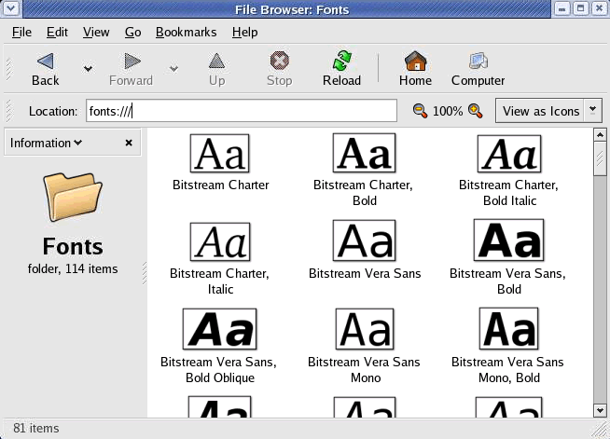

13.13 Çalışma seviyeleri (runlevels) ve Xorg
Redhat/Fedora Linux varsayılan olarak 5 numaralı çalışma (runlevel 5) seviyesinde çalışacak şekilde kurulur.
5 numaralı çalışma seviyesinde X sunucu otomatik olarak başlar. Eğer 3 numaralı çalışma seviyesinde bulunuyorsanız X sunucuyu isteğe bağlı olarak aşağıdaki komut ile başlatmanız gerekir.
Aşağıda 3 ve 5 numaralı çalışma seviyelerinde X sunucunun çalışma şekli açıklanmıştır.

Runlevel 3
3 numaralı çalışma seviyesinde X sunucu aşağıdaki komut ile başlatılır.
# startx
Dikkat
startx komutunu verebilmek için sistemde bir kullanıcının login olmuş durumda bulunması gerektiğinden startx komutu login penceresini ekrana getirmez.
Startx komutu ile açılan görsel ekranda kullanıcı logout olduğunda komut satırına geri döner.

Runlevel 5
Sistem runlevel 5 ile açılacak şekilde yapılandırılmış ise sistem açıldıktan sonra “görüntü yöneticisi” adı verilen program çalışır. Bu program görsel arayüze giriş öncesi yetkilendirme işlemini gerçekleştirir.
Kurulu olan pencere yöneticisine göre değişebilen 3 adet görüntü yöneticisi bulunmaktadır.
- gdm — Red Hat / Fedora Linux için varsayılan görüntü yöneticisidir. GNOME masaüstü için tasarlanmıştır fakat diğer pencere yöneticilerini de başlatabilir.
- kdm — KDE masaüstünün görüntü yöneticisidir. Diğer pencere yöneticilerini de başlatabilir.
- xdm — Çok basit bir görüntü yöneticisidir. GNOME veya KDE kurulu olmayan sistemlerde kullanılabilir.

Dikkat
GDM yerine KDM veya XDM kullanmak isterseniz /etc/sysconfig/desktop dosyasına
DESKTOP="KDE"
preferred="kdm"
satırlarını ekleyiniz, Sistemi yeniden başlattığınızda seçiminize göre KDM veya XDM login yöneticisi ekrana gelecektir.

